Требования к оформлению текста отчета
- Отчет пишется:
- от 3-го лица в повествовательной форме;
- оформляется на компьютере шрифтом TimesNewRoman;размер шрифта - 14;
- поля документа: верхнее – 2 см, нижнее – 2 см, левое, правое – 1,5 см;
- отступ первой строки – 1,25 см;
- межстрочный интервал - 1,5;
- рисунки/схемы/графические выдержки кода подписываются снизу по центру, сквозной нумерацией;
- расположение номера страниц - снизу по центру;
- нумерация страниц на первом листе (титульном) и содержании не ставится;
- вторая страница отчета должна быть содержанием.
- Отчет начинается с заголовка и подзаголовка, оформленных центрированным способом.
- Каждый отчет выполняется индивидуально.
- Текст отчета должен занимать не менее 20 страниц.
- Отчет сдается в скоросшивателе.

Министерство образования Московской области
Государственное бюджетное профессиональное образовательное учреждение
Московской области
«Сергиево-Посадский колледж»

ДНЕВНИК
ПРОХОЖДЕНИЯ пРЕДДИПЛОМНОЙ практикИ
(по профилю специальности)

студента группы ИСП-029 Карташов Илья Сергеевич,
обучающегося по программе базовой подготовки очной формы обучения
по специальности среднего профессионального образования
09.02.07 Информационные системы и программирование

Руководители от колледжа
Мигаль В.И.

Руководитель от предприятия
Якименко О.А.

2026 г.
Дневник прохождения практики

Сроки проведения практики: с "20" апреля 2026 г по "15" мая 2026 года.

Дата | Наименование тем и содержание практики | Подпись руководителя
20.04.2026 | Ознакомление с целями практики и темой диплома. Составление плана работ.
21.04.2026 | Анализ организации и разработка организационной структуры.
22.04.2026 | Разработка информационной структуры и разделов сайта.
23.04.2026 | Обзор аналогов веб-сайтов, их преимуществ и недостатков.
24.04.2026 | Описание алгоритма разработки веб-сайта.
27.04.2026 | Обоснование выбора программных средств создания сайта.
28.04.2026 | Проектирование структуры веб-сайта и навигации.
29.04.2026 | Разработка макета интерфейса веб-сайта.
30.04.2026 | Верстка основных страниц и общего визуального стиля.
05.05.2026 | Доработка интерфейсов и пользовательских сценариев.
06.05.2026 | Реализация клиентской и серверной логики сайта.
07.05.2026 | Продолжение реализации интерфейса веб-сайта.
12.05.2026 | Проверка корректности отображения страниц сайта.
13.05.2026 | Устранение визуальных ошибок и артефактов интерфейса.
14.05.2026 | Итоговая доводка сайта. Достижение 60% функционала.
15.05.2026 | Защита практики. Сдача дневника, отчета и задания.

Аттестационный лист по практике
______________________________________________________________________________________________ ,
Карташов Илья Сергеевич
обучающийся в ГБПОУ МО «Сергиево-Посадский колледж» по специальности среднего профессионального образования 09.02.07 «Информационные системы и программирование» в период с 20 апреля 2026г. по 15 мая 2026г. успешно прошел преддипломную практику (по профилю специальности) общим объемом 144 часа (4 недели) в организации ____________________________________________________

Виды и качество выполнения работ
Виды работ, выполненных обучающимся во время практики | Качество выполнения работ в соответствии с технологией и (или) требованиями организации, в которой проходила практика (соответствует /не соответствует выбранной технологии)
Проведение анализа организации: разработка организационной, информационной структуры; | соответствует
Проведение обзора аналогов веб-сайтов. Их преимуществ и недостатков; | соответствует
Описание алгоритма разработки веб-сайта; | соответствует
Обоснование выбора программных средств создания веб-сайта; | соответствует
Проектирование структуры веб-сайта; | соответствует
Разработка макета интерфейса веб-сайта; | соответствует
Реализация интерфейса веб-сайта. | соответствует

Результат промежуточной аттестациипо производственной практике: __________________ Оценка
Дата «____»__________2026 г.

Подпись ответственного лица организации (базы практики)
___________________ / Якименко О.А.
ФИО
Подпись руководителя практики от колледжа
___________________ /Мигаль В.И., преподаватель/
ФИО
ХАРАКТЕРИСТИКА
по освоению общих компетенций обучающимся
ГБПОУ МО «Сергиево-Посадский колледж»

Карташов Илья Сергеевич
Группа ИСП-029 Специальность 09.02.07 Информационные системы и программирование.
Обучающийся в период прохождения преддипломной практики проявил себя как дисциплинированный, ответственный и технически подготовленный студент. В ходе практики он уверенно выполнял аналитические, проектные и программные задачи, связанные с разработкой web-сайта, соблюдал сроки выполнения работ, демонстрировал инициативность и последовательно доводил поставленные задачи до результата.

Код | Наименование общих компетенций | Характеристика освоения
ОК 1. | Выбирать способы решения задач профессиональной деятельности, применительно к различным контекстам | освоена
ОК 2. | Осуществлять поиск, анализ и интерпретацию информации, необходимой для выполнения задач профессиональной деятельности. | освоена
ОК 3 | Планировать и реализовывать собственное профессиональное и личностное развитие. | освоена
ОК 4 | Работать в коллективе и команде, эффективно взаимодействовать с коллегами, руководством, клиентами. | освоена
ОК 5 | Осуществлять устную и письменную коммуникацию на государственном языке с учетом особенностей социального и культурного контекста. | освоена
ОК 6 | Проявлять гражданско-патриотическую позицию, демонстрировать осознанное поведение на основе традиционных общечеловеческих ценностей | освоена
ОК 7 | Содействовать сохранению окружающей среды, ресурсосбережению, эффективно действовать в чрезвычайных ситуациях. | освоена
ОК 8 | Использовать средства физической культуры для сохранения и укрепления здоровья в процессе профессиональной деятельности и поддержания необходимого уровня физической подготовленности | освоена
ОК 9 | Использовать информационные технологии в профессиональной деятельности. | освоена
ОК 10 | Пользоваться профессиональной документацией на государственном и иностранном языке | освоена
ОК 11 | Планировать предпринимательскую деятельность в профессиональной сфере | освоена

Дата «____»__________2026г.

Подпись ответственного лица организации (базы практики)
___________________ / Якименко О.А.
ФИО
Подпись руководителя практики от колледжа

___________________ /Мигаль В.И., преподаватель/
ФИО

Министерство образования Московской области
Государственное бюджетное профессиональное
образовательное учреждение Московской области
«Сергиево-Посадский колледж»

ОТЧЕТ
по ПРЕДДИПЛОМНОЙ практике

студента группы ИСП-029 Карташов Илья Сергеевич,
обучающегося по программе базовой подготовки очной формы обучения
по специальности среднего профессионального образования
09.02.07 Информационные системы и программирование

Руководители от колледжа
Мигаль В.И.

Руководитель от предприятия
Якименко О.А.

Сроки проведения с 20 апреля 2026 по 15 мая 2026

2026 г.

Содержание
Оглавление формируется автоматически. Обновите поле после открытия документа.

Введение
Преддипломная практика в данном случае рассматривается не как изолированный учебный этап, а как непосредственная подготовка первой главы выпускной квалификационной работы. Основной задачей стало формирование аналитической базы диплома и параллельная демонстрация проектных результатов в виде макета интерфейса и уже выполненной верстки основных экранов сайта.
Объектом исследования выступает web-сайт образовательной организации, предназначенный для представления структуры, пользовательских разделов и сервиса подачи заявок. Предметом исследования являются организационные, информационные и функциональные особенности сайта, а также выбор средств и подходов к его проектированию.
Практическая ценность выполненной работы заключается в том, что подготовленный аналитический материал может быть напрямую включен в первую часть диплома, а макет и реализованные страницы сайта выступают доказательством того, что проект уже имеет визуальное и техническое воплощение.
Выполнение практики было организовано таким образом, чтобы каждый этап имел прямую связь с будущей выпускной квалификационной работой. Поэтому в отчете отражены не только отдельные действия по разработке сайта, но и логика перехода от анализа предметной области к проектированию интерфейса и практической реализации.
Особое внимание уделялось тому, чтобы материалы практики можно было использовать без существенной переработки при написании первой главы диплома. Для этого сведения об организации, анализ структуры сайта, выбор класса информационной системы и обоснование программных средств были оформлены как взаимосвязанные элементы единого исследования.
Практический результат также имеет значение для дальнейшей работы. Подготовленные макеты и сверстанные страницы показывают, что проект находится не только на аналитическом уровне, но уже имеет визуальное представление и частично реализованный интерфейс, который может быть расширен в следующих этапах дипломного проектирования.

1. Анализ предметной области
Первая часть дипломной работы посвящена анализу предметной области. На этапе практики основное внимание было уделено изучению особенностей организации, структуры официального сайта, состава пользовательских разделов и логики взаимодействия с информацией. Такой подход позволяет обосновать не только внешний вид будущего проекта, но и его содержательную основу.
Анализ предметной области начинается с понимания того, какую задачу решает сайт в деятельности образовательной организации. Web-сайт колледжа является не просто информационной страницей, а цифровой точкой доступа к сведениям об организации, ее структуре, документах, сервисах и коммуникационным возможностям.
Для пользователя сайт выполняет роль навигационного центра. Через него можно получить общие сведения, найти контактную информацию, перейти к разделам для абитуриентов и студентов, ознакомиться с учебными материалами и воспользоваться сервисами обратной связи. Поэтому при разработке собственного проекта важно учитывать не только внешний вид страниц, но и их практическое назначение.
Предметная область связана с обработкой информации внутри образовательной организации. В ней присутствуют разные категории пользователей, разные типы данных и разные сценарии обращения к сайту. Одни пользователи ищут справочную информацию, другие переходят к учебным разделам, третьи используют сайт для подачи обращений или получения организационных сведений.
Таким образом, анализ предметной области позволяет определить требования к структуре сайта, составу интерфейса и логике пользовательских действий. Без такого анализа разработка могла бы свестись к набору отдельных страниц, не связанных с реальными потребностями организации.

1.1. Сведения об организации
В качестве базовой организации рассматривается ГБПОУ МО «Сергиево-Посадский колледж». Согласно официальным сведениям, головной корпус расположен по адресу: Московская область, г. Сергиев Посад, ул. 40 лет Октября, д. 5а. На официальном сайте также указаны телефон +7 (496) 542-06-91, электронная почта mo_spkolledzh@mosreg.ru и основной веб-адрес www.spkmo.ru.
Структура колледжа включает головной корпус и несколько учебных корпусов. На официальной странице структуры образовательной организации указаны: головной корпус по адресу ул. 40 лет Октября, д. 5а, учебный корпус №1 по адресу ул. 40 лет Октября, д. 2, учебный корпус №2 по адресу ул. Кирова, д. 8, а также учебный корпус №3 по адресу г. Краснозаводск, ул. Строителей, д. 17. Такая распределенная структура непосредственно влияет на проектирование сайта, так как информация и сервисы должны быть понятны пользователям из разных подразделений.
Для рассматриваемой темы особенно важно, что официальный сайт колледжа содержит большое количество разделов для разных категорий пользователей: абитуриентов, студентов, преподавателей, выпускников и внешних посетителей. Следовательно, проектируемый сайт или его функциональный раздел должны учитывать многослойную структуру навигации и различия в пользовательских сценариях.
ГБПОУ МО «Сергиево-Посадский колледж» является образовательной организацией среднего профессионального образования. Для проектируемого сайта важно учитывать, что колледж имеет не одну точку размещения, а распределенную структуру, включающую головной корпус и несколько учебных корпусов.
Наличие нескольких корпусов влияет на информационную архитектуру сайта. Пользователь должен понимать, к какому подразделению относится нужная ему информация, где расположен необходимый корпус и какие контакты используются для связи. Это особенно важно для студентов, абитуриентов и сотрудников, которые могут взаимодействовать с разными площадками колледжа.
Официальный сайт колледжа уже содержит сведения об адресах, контактах и структуре организации. При анализе этих данных можно выделить обязательные информационные элементы, которые должны учитываться при проектировании любого связанного web-решения: название организации, адреса корпусов, контактные данные, навигационные разделы и сведения об управлении.
Сайт образовательной организации должен быть понятен пользователям с разным уровнем цифровой подготовки. Поэтому при проектировании интерфейса важно избегать перегруженности и обеспечивать быстрый доступ к основным разделам. Чем сложнее структура организации, тем более аккуратно должна быть построена навигация.
В рамках практики сведения об организации использовались не формально, а как исходные данные для будущего проектирования. Именно распределение по корпусам и наличие разных групп пользователей стали основанием для выбора структуры интерфейса, в которой важную роль играют данные о заявителе, месте обращения и статусе обработки.
Также важно учитывать, что образовательная организация работает с большим количеством документации и регламентов. Это создает необходимость в понятной информационной структуре сайта, где пользователь может быстро отличить справочную информацию от функциональных сервисов и интерактивных разделов.
Таким образом, сведения об организации позволяют сформировать основу для дальнейшей постановки задачи. Они показывают, что проектируемый сайт должен учитывать реальное устройство колледжа, разные адреса, разные категории пользователей и необходимость надежного представления информации.

1.2. Информационная и функциональная структура
Информационная структура официального сайта колледжа построена по разделам, отражающим основные направления деятельности организации. Среди них выделяются блоки «Сведения об образовательной организации», «О колледже», «Абитуриентам», «Студентам», «Преподавателям», «Выпускникам», «Контакты», а также специализированные разделы по безопасности, обращениям и информационным системам.
Функциональная структура сайта показывает, что ресурс выполняет не только справочную, но и сервисную роль. Пользователь может получить сведения об организации, изучить документы, перейти к учебным материалам, расписанию, разделам практики студентов, электронным образовательным ресурсам и сервису онлайн-заявки. Наличие на сайте отдельного элемента «Онлайн заявка» подтверждает актуальность темы, связанной с проектированием пользовательского web-интерфейса для подачи и обработки обращений.
С точки зрения проектирования собственного решения информационная структура определяет состав будущих страниц и блоков данных, а функциональная структура позволяет выделить ключевые сценарии: вход пользователя, просмотр обращений, создание заявки, просмотр отдельной карточки и навигацию между экранами. Поэтому данный этап анализа необходим для логического перехода от изучения существующего сайта к разработке собственного проекта.
Информационная структура сайта определяет, какие сведения размещаются на ресурсе и как они группируются. На сайте колледжа информация распределена по разделам, связанным с образовательной деятельностью, документами, контактами, структурой организации и пользовательскими категориями.
Функциональная структура показывает, какие действия пользователь может выполнить на сайте. В отличие от простой информационной страницы, современный сайт образовательной организации должен не только отображать данные, но и помогать пользователю выполнять конкретные задачи: найти раздел, перейти к нужному ресурсу, отправить обращение или получить актуальную информацию.
При анализе функциональной структуры важно выделить основные пользовательские маршруты. Например, абитуриенту требуется найти сведения о поступлении, студенту - учебные материалы или расписание, сотруднику - служебную информацию, а внешнему посетителю - контактные данные и общие сведения об организации.
Для проекта, связанного с обращениями и заявками, особенно важен сценарий подачи информации пользователем. Такой сценарий должен быть коротким, понятным и не требовать лишних действий. Пользователь должен видеть, куда он попал, какие поля нужно заполнить и что произойдет после отправки данных.
Информационная структура также влияет на визуальную компоновку страниц. Если на экране присутствует много служебных сведений, они должны быть распределены по блокам: заголовок, статус, основные данные, описание, действия пользователя. Такой подход повышает читаемость интерфейса и уменьшает вероятность ошибки.
В ходе практики была выделена структура основных экранов будущего проекта: авторизация, журнал заявок, форма создания обращения, карточка заявки и экран обработки. Каждый из этих экранов соответствует отдельному пользовательскому действию и связан с общей логикой сайта.
Функциональная структура проекта предполагает разграничение ролей. Пользователь создает обращение, сотрудник или менеджер работает с поступившими заявками, а администратор контролирует общий поток. Такое разделение делает систему более управляемой и отражает реальную организационную логику.
Таким образом, информационная и функциональная структура являются связующим элементом между анализом организации и проектированием интерфейса. Они позволяют определить не только содержание сайта, но и то, как пользователь будет взаимодействовать с этим содержанием.

1.3. Классификация информационных систем и выбор класса ИС
С учетом назначения разрабатываемого решения его можно отнести к классу web-ориентированных информационных систем прикладного назначения. По функциональному признаку проект относится к информационно-сервисным системам, обеспечивающим сбор, отображение и обработку пользовательских обращений в цифровой среде.
По масштабу внедрения система является локальной корпоративной информационной системой образовательной организации. Она ориентирована на внутреннее использование и взаимодействие сотрудников и пользователей колледжа, а не на массовый публичный сервис. По способу доступа проект относится к браузерным web-системам, работающим через стандартный web-интерфейс.
Выбор именно этого класса ИС обоснован тем, что он соответствует задачам проекта: необходимо объединить информационное представление, роли пользователей, хранение данных и удобную навигацию в одном решении. Таким образом, проектируемый сайт является не просто набором страниц, а прикладной информационной системой с web-доступом.
Классификация информационной системы необходима для того, чтобы определить место проекта среди других видов программных решений. Разрабатываемый проект нельзя рассматривать только как статический сайт, поскольку он предполагает хранение данных, работу с пользователями и выполнение прикладных сценариев.
По назначению проект относится к информационно-сервисным системам. Его задача состоит в том, чтобы предоставить пользователю интерфейс для получения и передачи информации, а также обеспечить структурированное хранение и отображение результатов этих действий.
По способу доступа проект относится к web-ориентированным системам. Пользователь работает с ним через браузер, а основная логика размещается на стороне web-приложения. Такой подход удобен для образовательной организации, поскольку не требует установки отдельного программного обеспечения на рабочие места.
По масштабу использования система может быть отнесена к локальным корпоративным решениям. Она ориентирована на конкретную организацию и ее внутренние процессы, а не на неопределенный круг пользователей. Это позволяет точнее адаптировать интерфейс под структуру колледжа.
По характеру обработки данных проект является прикладной информационной системой. Он не только отображает сведения, но и позволяет создавать записи, присваивать им статусы, связывать их с пользователями и использовать эти данные в дальнейшей работе.
Выбор класса информационной системы влияет на требования к надежности, удобству и структуре. Для web-ориентированной прикладной системы важно обеспечить понятную навигацию, корректное хранение данных, ролевое разграничение и устойчивую работу основных сценариев.
Таким образом, выбранный класс ИС соответствует целям дипломного проекта. Он позволяет объединить сайт, базу данных, пользовательский интерфейс и прикладную логику в единую систему, пригодную для демонстрации и дальнейшего развития.

1.4. Постановка задачи
На основе проведенного анализа была сформулирована задача разработки: необходимо спроектировать и частично реализовать web-сайт с понятной структурой и интерфейсом, ориентированным на работу с обращениями пользователей. В рамках практики особое значение имеет именно аналитическая постановка задачи, так как она должна перейти в первую главу дипломной работы.
Для достижения этой цели требуется определить состав страниц, описать роли пользователей, сформировать логику навигации, выбрать подходящие программные средства, разработать интерфейсный макет и показать, что проект уже имеет готовую верстку основных экранов. Практика в данном случае выступает связующим звеном между аналитической главой диплома и начавшейся реализацией проекта.
Итог постановки задачи можно сформулировать следующим образом: разработать основу web-системы, в которой аналитическая часть, макет интерфейса и готовая верстка образуют единый фундамент для последующей полной реализации дипломного проекта.
Постановка задачи формируется на основе анализа организации и структуры сайта. Основная проблема заключается в необходимости создать понятный web-интерфейс, который будет учитывать разные роли пользователей, структуру организации и потребность в удобной работе с обращениями.
Целью разработки является создание основы web-системы, включающей аналитическое обоснование, интерфейсный макет и готовую верстку основных экранов. В рамках практики задача не сводится к полной промышленной реализации, но требует показать устойчивое направление разработки и уже выполненную часть проекта.
Для достижения цели необходимо решить несколько задач. Во-первых, изучить сведения об организации и определить, какие особенности должны повлиять на структуру сайта. Во-вторых, проанализировать информационную и функциональную структуру существующего ресурса. В-третьих, выбрать класс информационной системы и обосновать программные средства.
Отдельной задачей является подготовка макета интерфейса. Макет позволяет заранее определить расположение элементов, структуру экранов и визуальную логику проекта. Это снижает риск хаотичной верстки и помогает связать будущий интерфейс с аналитическими выводами.
Еще одной задачей является реализация готовой верстки. Наличие сверстанных страниц подтверждает, что проект не остался только на уровне текста и схем. Реальные экраны позволяют оценить читаемость, композицию, контрастность статусов и удобство пользовательского сценария.
Важным условием постановки задачи является соответствие результата требованиям практики. Отчет должен включать первую часть диплома, макет сайта и подтверждение того, что значительная часть интерфейса уже реализована. Поэтому структура отчета построена так, чтобы совместить академическую и практическую составляющие.
Таким образом, постановка задачи определяет дальнейший ход работы: от изучения организации к выбору класса ИС, от выбора инструментов к макету, от макета к готовой верстке и последующей полной реализации дипломного проекта.

1.5. Обоснование выбора программных средств для реализации проекта
Для реализации проекта были выбраны PHP, Laravel, Blade, MySQL, Git, GitHub и Figma. Выбор данного набора средств обусловлен необходимостью сочетать серверную обработку, шаблонизацию интерфейсов, хранение данных, контроль версий и предварительное визуальное проектирование экранов.
Laravel выбран как современный PHP-фреймворк, обеспечивающий удобную маршрутизацию, работу с контроллерами, шаблонами и валидацией. Blade позволяет собирать интерфейсные страницы без лишнего усложнения фронтенд-части. MySQL используется в качестве реляционной базы данных для хранения пользовательских сведений и данных обращений. Git и GitHub обеспечивают контроль истории проекта и возможность демонстрации этапов разработки.
Отдельно следует отметить Figma как средство подготовки интерфейсного макета. Использование Figma позволяет сначала визуально продумать экран, а затем перенести решения в кодовую верстку. Для учебного дипломного проекта это особенно важно, поскольку демонстрирует, что разработка ведется последовательно: от анализа и макетирования к реальной реализации.
Выбор программных средств был выполнен с учетом учебных требований, технической доступности и соответствия задачам проекта. Важно было подобрать такие инструменты, которые позволяют не только создать внешний вид сайта, но и развивать его как полноценную web-систему.
PHP был выбран как распространенный серверный язык, подходящий для разработки web-приложений. Он имеет широкую поддержку, большое количество документации и хорошо сочетается с фреймворком Laravel, который используется в проекте для организации маршрутов, контроллеров и шаблонов.
Laravel позволяет структурировать проект по понятной архитектуре. В нем удобно разделять маршруты, модели, контроллеры и представления. Для дипломного проекта это особенно важно, поскольку преподавателю можно показать не только результат на экране, но и логичную внутреннюю организацию кода.
Blade используется как шаблонизатор, позволяющий создавать страницы сайта с повторно используемыми блоками. Общий layout, формы, карточки заявок и страницы просмотра могут быть оформлены в едином стиле без дублирования разметки в каждом файле.
MySQL выбран как реляционная система управления базами данных. Она подходит для хранения пользователей, заявок, статусов, корпусов и связанных служебных сведений. Реляционная модель удобна для учебного проекта, так как позволяет наглядно показать структуру данных и связи между сущностями.
Git применяется для контроля версий. Наличие истории разработки важно для дипломного проекта, потому что показывает последовательность выполнения работы. GitHub используется как удаленный репозиторий, где можно продемонстрировать исходный код, структуру проекта и фиксацию изменений.
Figma используется для предварительного проектирования интерфейса. Этот инструмент позволяет создать макеты экранов до начала верстки, оценить композицию и согласовать визуальное направление. В отчете скриншоты макета включены как подтверждение выполненного этапа проектирования.
Таким образом, выбранные программные средства покрывают весь цикл работы: анализ и проектирование фиксируются в отчете, макет создается в Figma, интерфейс реализуется средствами Blade и Laravel, данные хранятся в MySQL, а история разработки ведется через Git и GitHub.

1.6. Обзор аналогов веб-сайтов и программных решений
Отдельным этапом анализа предметной области был выполнен обзор аналогов. Для сравнения рассматривались официальные сайты образовательных организаций, простые формы обратной связи, табличные способы учета обращений и готовые helpdesk-системы. Такой анализ необходим для того, чтобы обосновать собственный вариант реализации и показать, что проект не создается без учета существующих решений.
Официальные сайты образовательных организаций обычно хорошо подходят для размещения нормативной, контактной и справочной информации. Их преимуществом является привычная структура и доступность для широкого круга пользователей. Однако такие сайты не всегда предоставляют удобный внутренний механизм обработки обращений, особенно если требуется учитывать роли пользователей, статусы заявок и принадлежность к конкретному корпусу.
Простые формы обратной связи удобны для первичной отправки сообщения. Пользователь заполняет несколько полей, отправляет данные и ожидает ответа. Недостатком такого подхода является слабая прозрачность дальнейшей обработки: пользователь не видит статус, сотрудник не всегда имеет структурированный список обращений, а администратору сложнее контролировать общий поток заявок.
Табличные способы учета, например электронные таблицы, просты во внедрении и не требуют сложной разработки. Но при росте количества обращений они становятся неудобными: сложно разграничивать доступ, отслеживать историю изменений, фильтровать данные по ролям и корпусам, а также поддерживать единый визуальный интерфейс для пользователей.
Готовые helpdesk-системы являются наиболее функциональным вариантом. Они поддерживают статусы, исполнителей, приоритеты и историю обработки. При этом для учебного дипломного проекта такие решения часто оказываются избыточными: они содержат много лишних функций, требуют адаптации и не позволяют в полной мере показать собственный цикл разработки.
На основании сравнения был выбран вариант собственной разработки web-сайта. Он позволяет объединить понятную структуру образовательного сайта, форму создания обращения, карточки заявок, цветовые статусы, разделение ролей и возможность дальнейшего расширения. Такой подход лучше соответствует задачам практики и дипломного проекта.
Сравнение аналогов позволило определить сильные и слабые стороны разных подходов. Для проекта важно было не просто перечислить существующие варианты, а понять, какие решения действительно применимы к условиям образовательной организации и учебного дипломного проекта.
По итогам анализа можно выделить несколько критериев сравнения: удобство интерфейса, возможность работы с ролями, наличие статусов, простота сопровождения, прозрачность для пользователя и пригодность для демонстрации на защите. По этим критериям собственная разработка получила преимущество, так как ее можно адаптировать под конкретную структуру колледжа.
Важным выводом стало то, что будущая система должна сохранять простоту образовательного сайта, но при этом иметь прикладную логику обработки обращений. Именно это сочетание и легло в основу выбранного направления разработки.
Таким образом, обзор аналогов подтвердил необходимость собственного web-решения. Он также помог сформировать требования к интерфейсу: понятные карточки, видимые статусы, минимальное количество лишних действий и привязка обращения к конкретному пользователю и месту возникновения проблемы.

2. Проектные материалы, подготовленные в ходе практики
Несмотря на то, что основным содержанием практики является подготовка первой части диплома, в ходе работы были также получены проектные результаты, подтверждающие развитие темы. К ним относятся макет интерфейса сайта и готовая верстка основных экранов, подготовленная в рамках текущего проекта.
Проектные материалы включают те результаты, которые можно показать визуально и технически. В отличие от аналитической части, они демонстрируют, что проект уже получил конкретное воплощение: разработаны макеты, подготовлены изображения экранов и выполнена верстка основных страниц.
Такие материалы особенно важны для защиты практики. Они позволяют объяснить преподавателю не только то, что было написано в отчете, но и то, как аналитические выводы были перенесены в интерфейс. Это делает работу более убедительной и показывает практическую направленность проекта.

2.1. Макет интерфейса сайта
На этапе проектирования был сформирован макет ключевых экранов сайта: авторизации, журнала заявок, формы создания заявки и карточки обращения. Макет демонстрирует композицию экранов, расположение элементов, визуальную иерархию и подход к оформлению статусов и карточек.
Наличие макета важно для отчета по практике, так как показывает, что перед реализацией был выполнен самостоятельный этап визуального проектирования. Это соответствует инженерному подходу к разработке интерфейсов и усиливает практическую часть работы.
Макет интерфейса был подготовлен для ключевых экранов, которые формируют пользовательский сценарий работы с сайтом. В него вошли экран авторизации, журнал заявок, форма создания заявки и карточка отдельного обращения. Такой набор экранов показывает полный путь пользователя от входа до просмотра конкретной записи.
При разработке макета учитывались требования к читаемости, контрастности и логической группировке элементов. Статусы заявок выделены цветом, служебные сведения вынесены в отдельные блоки, а основные действия расположены в ожидаемых местах интерфейса.
Макет не является декоративным приложением к отчету. Он выполняет проектную функцию: помогает заранее определить расположение элементов, проверить визуальную иерархию и снизить количество ошибок при последующей верстке.

Скриншоты макета интерфейса
Для подтверждения этапа проектирования интерфейса в отчет включены скриншоты подготовленных макетов основных экранов сайта. Данные изображения демонстрируют, что перед реализацией был выполнен самостоятельный этап визуального проектирования.
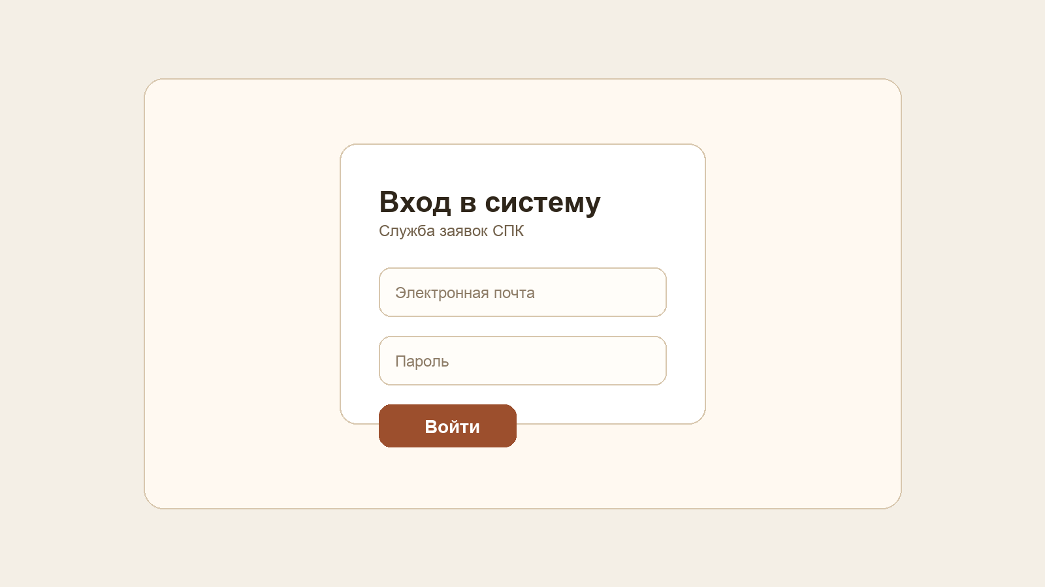
Рисунок 1 - Макет экрана авторизации
На рисунке 1 представлен предварительный макет экрана авторизации пользователя. Данный экран был спроектирован для обеспечения простого и понятного входа в систему.
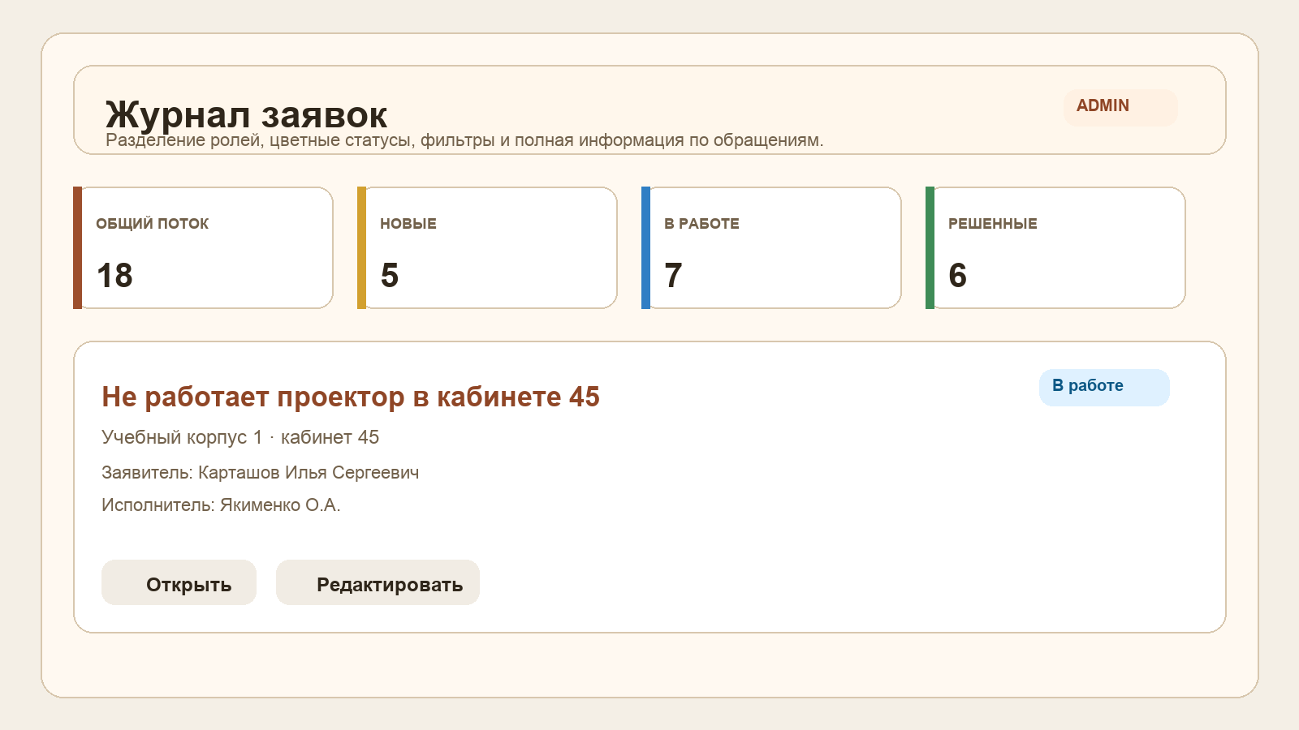
Рисунок 2 - Макет журнала заявок
На рисунке 2 представлен макет основного рабочего экрана со списком заявок. В макете отражены сводные показатели, карточки обращений и визуальное выделение статусов.
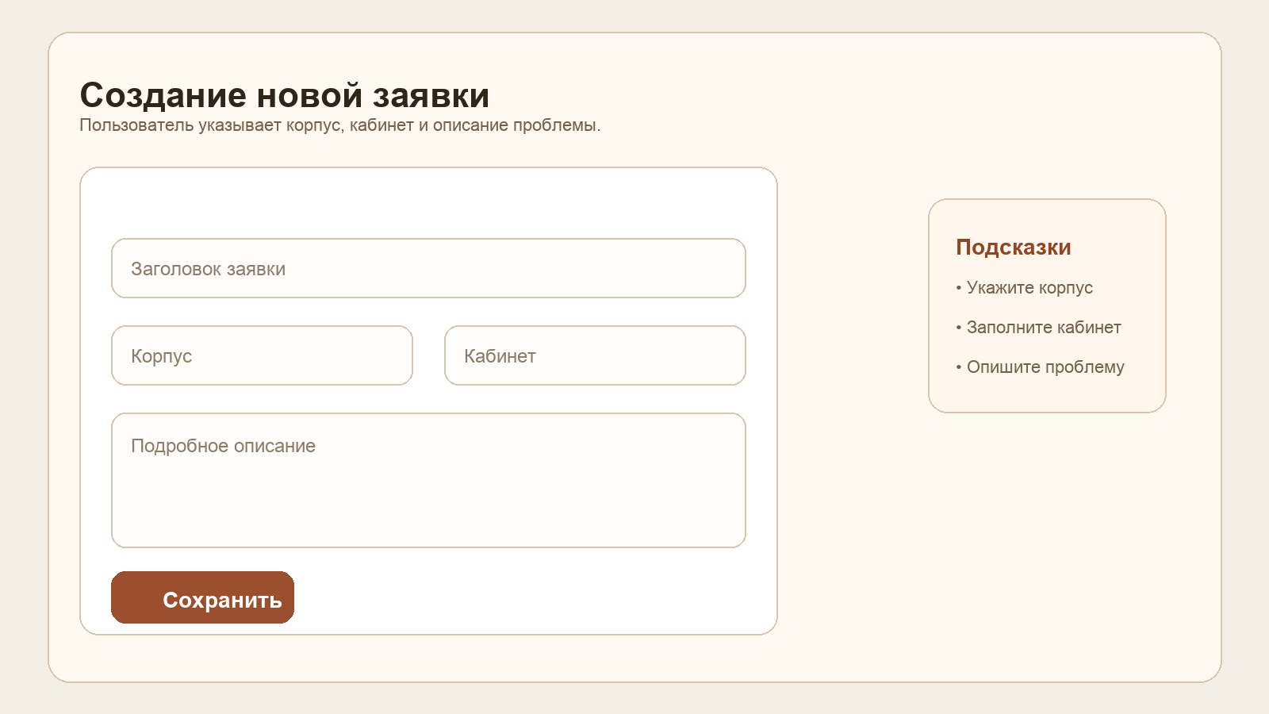
Рисунок 3 - Макет формы создания заявки
На рисунке 3 показан макет формы создания новой заявки. Экран включает основные поля ввода и вспомогательные подсказки для пользователя.
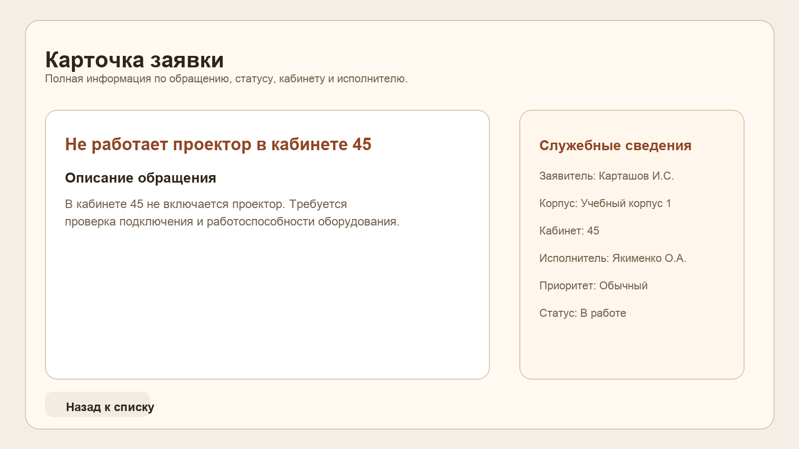
Рисунок 4 - Макет карточки заявки
На рисунке 4 представлен макет карточки отдельной заявки, содержащей описание обращения и служебные сведения, необходимые для его обработки.

2.2. Готовая верстка основных экранов
На момент подготовки отчета уже выполнена верстка основных страниц проекта. Реализованы экран входа, список заявок, форма создания обращения, страница просмотра заявки и экран редактирования. Это означает, что практика включает не только теоретическую подготовку первой главы диплома, но и реальный видимый результат, который можно показать на защите.
Готовая верстка подтверждает, что аналитическая часть не оторвана от проекта. Напротив, выводы, полученные при изучении организации и структуры сайта, уже были использованы при создании интерфейса и компоновке основных пользовательских экранов.
Готовая верстка подтверждает, что проект имеет практическую реализацию. Основные экраны уже перенесены из концепции в web-интерфейс, оформлены в едином стиле и связаны с логикой Laravel-проекта.
При верстке особое внимание уделялось тому, чтобы интерфейс выглядел целостно. Были доработаны карточки заявок, цветовые статусы, формы ввода, блоки служебной информации и состояния пустого списка. Это позволило избавиться от ощущения черновой страницы.
На данном этапе готовая верстка рассматривается как основа для дальнейшего расширения функционала. В следующих этапах дипломного проектирования она может быть дополнена более подробной обработкой данных, расширенными сценариями и дополнительными проверками.

Заключение
В ходе преддипломной практики была подготовлена первая часть дипломной работы, посвященная анализу предметной области, сведениям об организации, информационной и функциональной структуре, выбору класса информационной системы, постановке задачи и обоснованию выбора программных средств. Одновременно с этим были подготовлены проектные материалы в виде макета интерфейса и готовой верстки основных экранов сайта.
Таким образом, практика выполнила двойную функцию: с одной стороны, обеспечила содержательную основу для дипломной работы, а с другой стороны, показала, что проект уже имеет реальное визуальное и техническое воплощение. Это делает отчет целостным и убедительным как с академической, так и с прикладной точки зрения.
Подготовленные материалы показывают, что преддипломная практика была выполнена как осмысленный этап дипломной работы. В отчете отражена первая глава диплома, а также представлены доказательства проектной деятельности: макеты интерфейса и готовая верстка основных экранов.
Отдельную ценность имеет связь между аналитикой и реализацией. Сведения об организации, структура сайта, классификация ИС и выбор инструментов не остались теоретическими пунктами, а были использованы при создании интерфейса и организации проекта.
Полученный результат можно использовать как основу для дальнейшей подготовки диплома. Первая часть уже содержит ключевые аналитические материалы, а практическая часть имеет визуальную базу и рабочую верстку, что соответствует требованиям текущего этапа подготовки.

Библиография
1. Федеральный государственный образовательный стандарт среднего профессионального образования по специальности 09.02.07 «Информационные системы и программирование».
2. Методические рекомендации по выполнению преддипломной практики и выпускной квалификационной работы.
3. Официальный сайт ГБПОУ МО «Сергиево-Посадский колледж». Структура и органы управления образовательной организацией. URL: https://spkmo.ru/sveden/struct/.
4. Документация Laravel 11. URL: https://laravel.com/docs/11.x.
5. Документация MySQL. URL: https://dev.mysql.com/doc/.
6. Документация PHP. URL: https://www.php.net/docs.php.
7. Документация Git. URL: https://git-scm.com/doc.
8. Репозиторий проекта на GitHub.

